**Kit de máquina neumática**

Un sistema neumático (neu-ma-ti-co) es un sistema que utiliza aire comprimido para transmitir y controlar la energía. Estos se pueden encontrar en los frenos de aire de los autobuses, camiones y trenes. Los sistemas de acción neumática también se pueden encontrar en aspiradoras, taladros dentales e incluso en órganos de tubos. En este experimento, creará su máquina simple neumática con un brazo móvil utilizando dos jeringas y tubos para crear una presión de aire que elevará y bajará el brazo.

**¡Únase a nosotros para la Noche STEM el miércoles 24 de marzo!** Comparta kits completos, solucione problemas o haga preguntas y obtenga más información sobre nuestras máquinas neumáticas.

Hay tres momentos para elegir; 6:00 pm. 6:30 pm o 7:00 pm.

1. <https://zoom.us/>
2. Haga clic en “Join a Meeting”
3. Identificación de la reunión para el proyecto de máquina neumática **685 758 8321** Código de acceso **T9Ns4J**

Explore el plan completo del proyecto y los videos aquí:

<https://www.instructable.com/Simple-Pneumatic-Machine/>

El kit incluye:

* 15 palitos para manualidades (2 gigantes y 13 regulares)
* 2 pajitas
* 2 limpiapipas
* 2 jeringas
* Tubería de plástico

**Elementos que necesitará de su casa**

* Cinta adhesiva
* Tijeras

**Instrucciones**



**Paso uno: ensamble el marco**

1. Comience cortando sus pajitas en 4 piezas iguales
2. Use 6 piezas de popotes y 6 de sus palitos de

manualidades de tamaño regular para crear 2 triángulos.

Los lados de los triángulos (palos) están conectados

por las pajitas.

1. Use 3 palitos de manualidades más de tamaño regular y cinta

adhesiva para unir los dos triángulos.

Mire de cerca las imágenes para ver cómo se envuelve

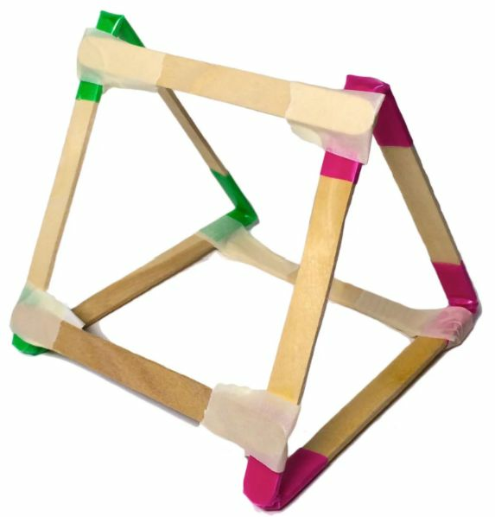

la cinta alrededor de ambos lados de los conectores.

Esto hace que tu base sea fuerte.

**Paso dos: crea una bisagra**

1. Pega con cinta adhesiva el palo gigante a la parte delantera del marco.
2. Pegue con cinta adhesiva un trozo de pajita al palito gigante que está unido al marco.
3. Pegue un segundo trozo de pajilla a un segundo palito gigante.
4. Corta uno de tus limpiapipas por la mitad.
5. Conecte los dos palos grandes al insertarlos a un limpiapipas en ambas pajitas.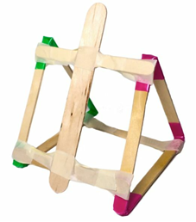 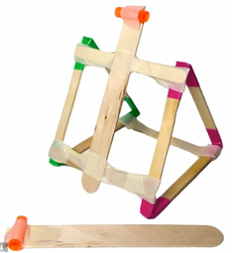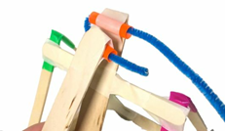 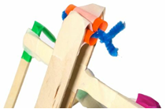

**Paso tres: agregue el sistema neumático**

1. Para crear el sistema neumático, llene una jeringa con aire. Luego, conéctelo a la otra jeringa vacía con tubo de vinilo. Asegúrese de tener una conexión firme y pruebe su sistema. Cuando presiona la jeringa llena, el aire debe pasar a través del tubo y entrar en la jeringa vacía.
2. Envuelva el extremo del segundo limpiapipas firmemente alrededor de una de las jeringas como se muestra. Luego átelo al brazo de la máquina.
3. Fije la jeringa al marco con cinta adhesiva.

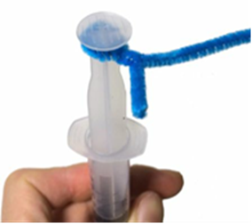 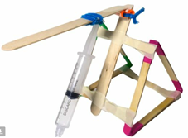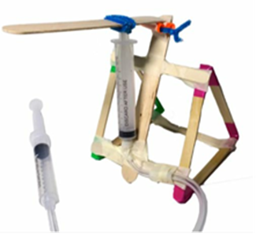

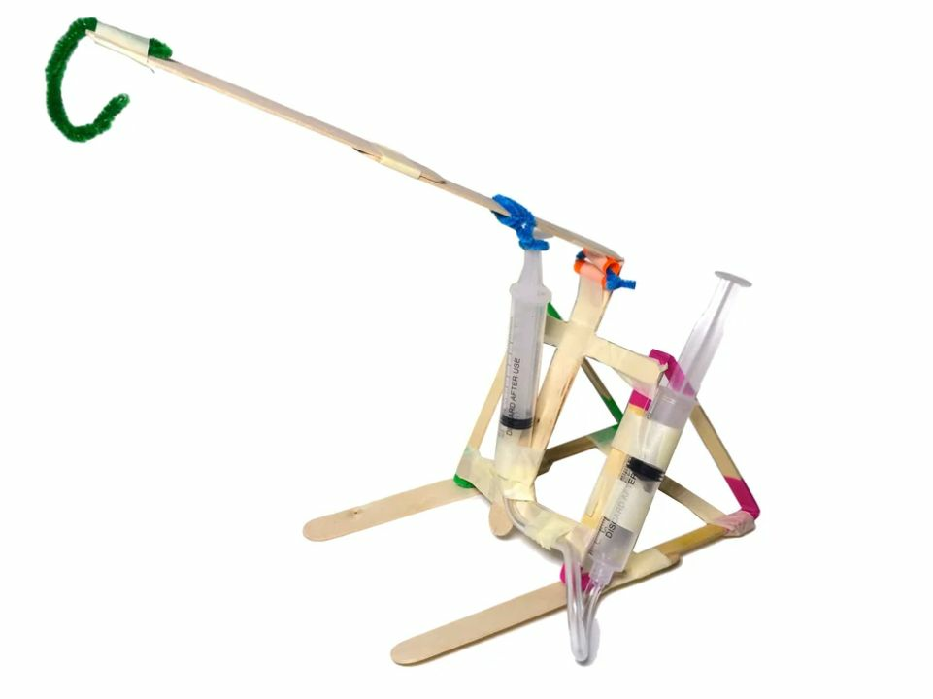

**Paso cuatro: ¡Hazlo increíble!**

1. Ahora viene la parte divertida. Mueva el extremo de la jeringa

para levantar y bajar el brazo en su máquina.

1. Sea creativo y diviértase con su

¡nueva máquina! Usa tus piezas extra

y / o materiales que tenga en casa para

agregar a su máquina. El de la foto

Aquí se han agregado palos en la base para

mayor estabilidad y un brazo extendido con gancho.

¿Qué puede levantar su máquina?

**¿Interesado en más proyectos como este?**

¡Aquí hay algunos sitios web geniales para consultar con otras ideas divertidas de STEM!

* <https://www.scientificamerican.com/education/bring-science-home/>
* <https://www.instructables.com/teachers/>
* <https://utahstemfest.com/>

EMERSON PAYNE STEM Kit Pneumatic Machine Final SPANISH 2021-2-16